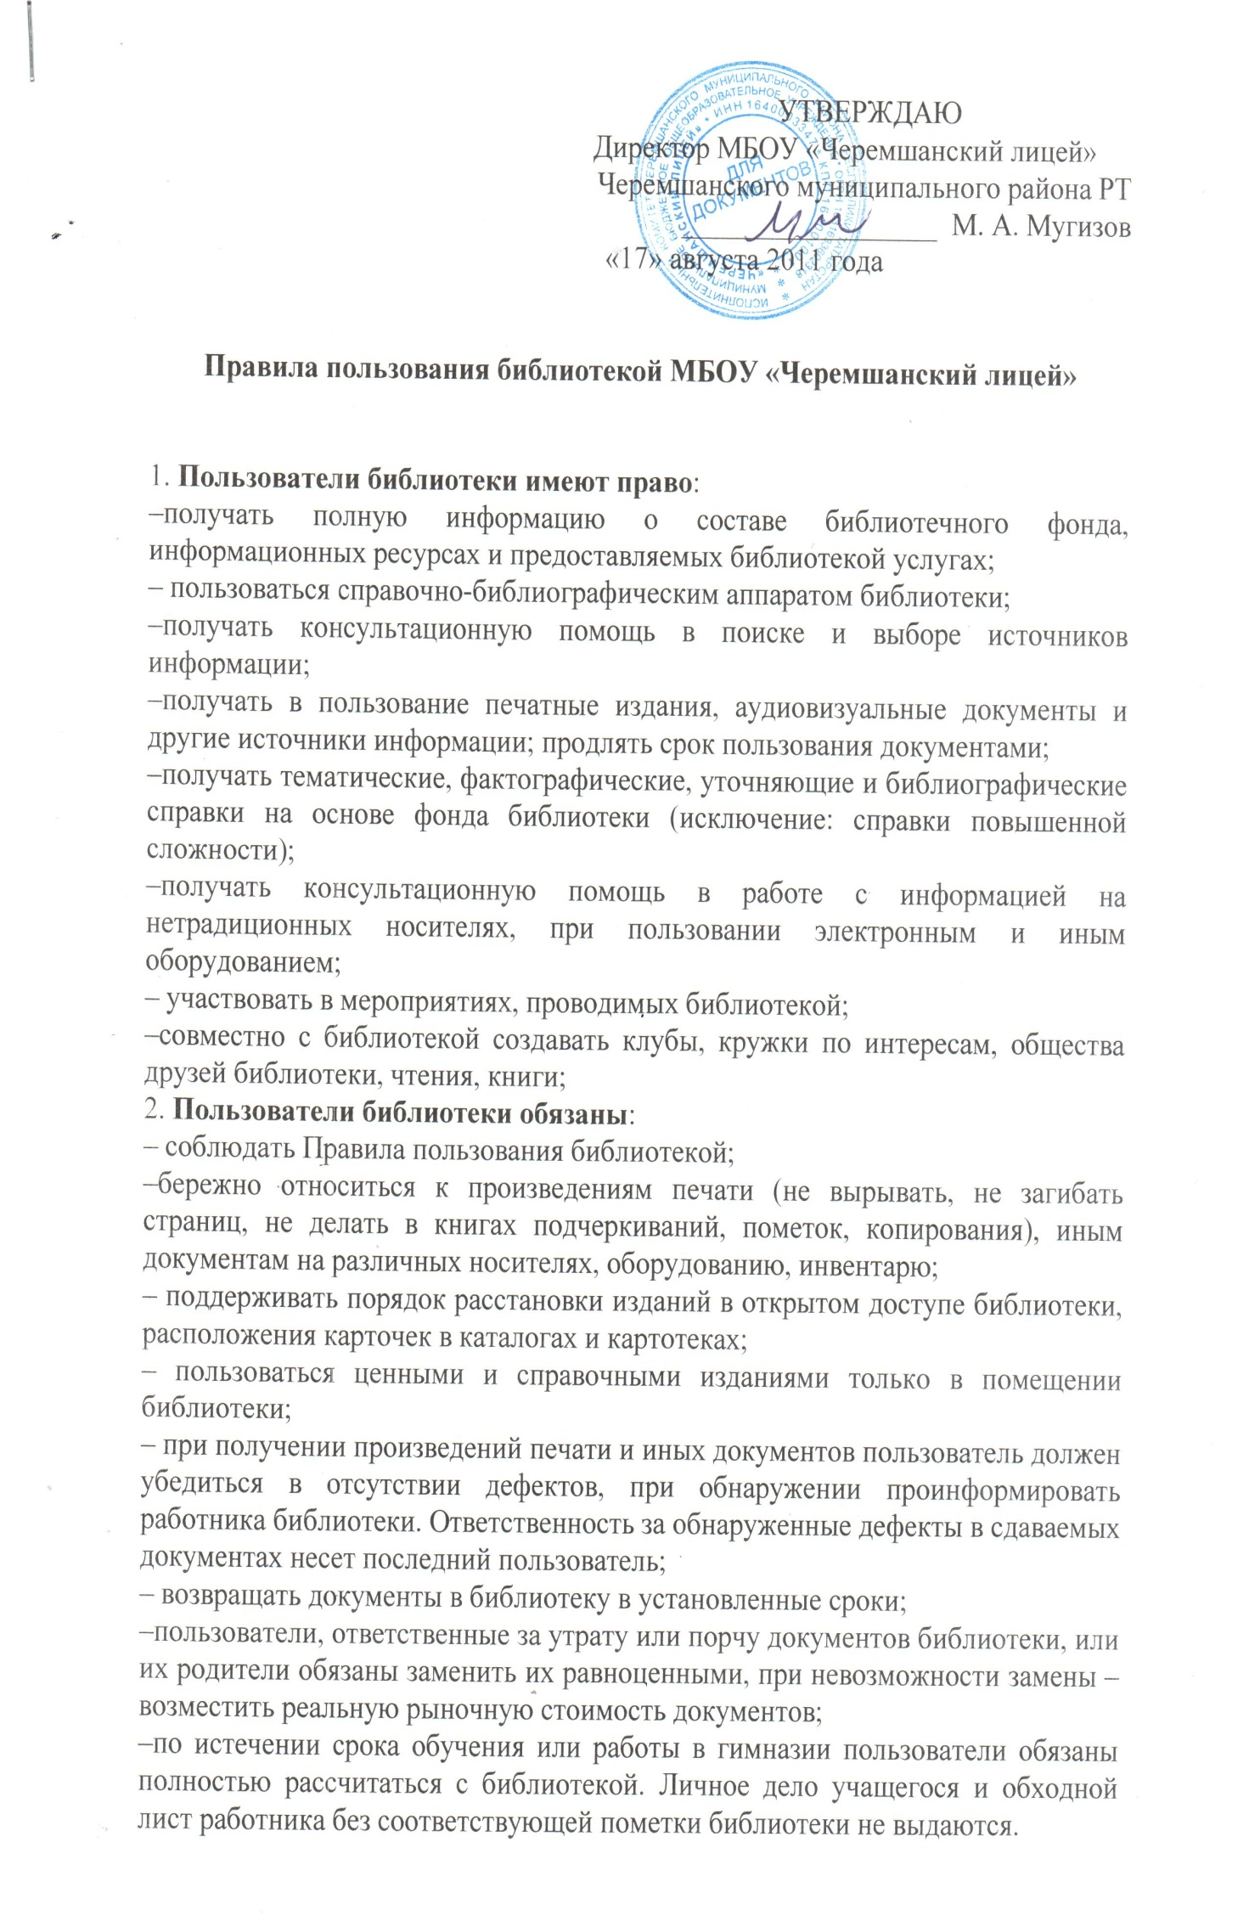

3. Библиотека имеет право:
–устанавливать режим работы библиотеки по согласованию с директором лицея;
–определять и применять размеры компенсаций за ущерб, причиненный пользователем библиотеке;
–устанавливать порядок выдачи документов библиотеки 4. Библиотека обязана:
– информировать пользователей о всех видах предоставляемых библиотекой услуг;
–обеспечить читателям возможность пользоваться информационными ресурсами библиотеки;
–формировать фонды в соответствии с образовательными программами лицея, интересами, потребностями и запросами всех категорий пользователей;
–совершенствовать информационно-библиографическое и библиотечное обслуживание пользователей;
– знакомить пользователей с основами информационной культуры;
– создавать и поддерживать комфортные условия обслуживания;
– не допускать читательскую задолженность, принимать оперативные меры к ее ликвидации;
–обеспечить рациональное, соответствующее санитарно-гигиеническим требованиям размещение и хранение носителей информации;
– обеспечивать конфиденциальность данных о пользователях библиотеки, их читательских запросах;
5. Порядок пользования библиотекой:
–запись обучающихся в библиотеку производится по списку класса в индивидуальном порядке, а педагогов, сотрудников, родителей и сторонних пользователей – по паспорту;
–документом, подтверждающим право пользования библиотекой, является читательский формуляр.
–читательский формуляр фиксирует факт и дату выдачи пользователю документов из фонда библиотеки и их возвращения в библиотеку.
6. Порядок пользования абонементом:
– пользователи имеют право получить на дом не более 20 изданий (вместе с учебниками), редкие, дефицитные, из многотомных изданий – не более двух документов одновременно;
– редкие и ценные издания на дом не выдаются;
–пользователи могут продлить срок пользования документами, если на них отсутствует спрос со стороны других пользователей.
7. Порядок пользования читальным залом:
–документы, предназначенные для работы в читальном зале, на дом не выдаются;
–энциклопедии, справочники, редкие и ценные документы выдаются только для работы в читальном зале;
–количество документов, с которыми работает пользователь в читальном зале, не ограничивается.

ПРАВИЛА
пользования учебным фондом школьной библиотеки
МБОУ « Черемшанский лицей»
1. Общие положения
1.1. Право свободного и бесплатного пользования учебниками имеют все учащиеся школы, соблюдающие правила пользования библиотекой.
1.2. Учащимся школы выдается по одному комплекту учебников на текущий учебный год (выдача учебников за предыдущие классы с целью повторения учебного материала осуществляется по согласованию с библиотекой).
1.3. Комиссия в составе заместителя директора по УВР, библиотекаря, классных руководителей, представителей Совета учащихся имеет право проверять сохранность учебной литературы в течение учебного года (не менее 1 раза в учебный год).
2. Обязанности библиотекаря:
2.1. Проводить инвентаризацию учебников. Составлять акт об инвентаризации.
2.2. Своевременно оформлять заказ учебников (по федеральному и региональному перечням) на предстоящий учебный год.
2.3. Принимать новые издания и проводить техническую обработку этих учебников.
2.4. Вести учёт и контроль за сохранностью учебников.
2.5. Заранее составлять график приёма и выдачи учебников по классам (на июнь), доводить его до сведения учителей и учащихся.
2.6. Организовывать процесс приёма и выдачи литературы по классам.
2.7. Обеспечивать полным комплектом учебников всех учащихся, не имеющих задолженностей (в соответствии с пунктом 1.1 и пунктом 3.5. настоящих Правил).
2.8. Оценивать и фиксировать оценку состояния учебника на момент выдачи.
2.9. Следить за состоянием возвращаемых учащимися учебников; для стимулирования аккуратного обращения с учебниками выдавать учебники худшего состояния пользователям, регулярно возвращающим испорченные учебники (имеется в виду порча, совместимая с продолжением использования данного учебника).
2.10. Следить за своевременным возмещением ущерба, нанесённого пользователями фонду учебников (в соответствии с пунктом 3.4 настоящих Правил).
3. Обязанности учащихся
3.1. Учащиеся возвращают и получают учебники в строго установленные сроки согласно графику приёма и выдачи учебников (кроме учебников, рассчитанных на несколько лет обучения).
3.2. Учащиеся должны возвращать школьные учебники в опрятном виде. В случае необходимости учащиеся их ремонтируют (подклеивают, подчищают).
3.2. При получении учащиеся подписывают (на форзаце) каждый библиотечный учебник.
3.3. Для лучшей сохранности при пользовании учащиеся обязаны снабжать учебники дополнительной съемной обложкой (синтетической или бумажной).
3.4. В случае порчи или утери учебной книги учащиеся должны возместить их новыми (тот же автор, то же наименование, то же издание), используя собственные средства. В особых случаях при невозможности найти такой же учебник, допускается замена утраченного (или испорченного) учебника другим учебником (с учетом мнения библиотекаря) или часто востребованной, по сведениям библиотекаря, программной художественной книгой (в хорошем состоянии), либо другим изданием (в хорошем состоянии), представляющим для библиотеки определённую ценность.
3.5. Учащимся, не сдавшим хотя бы один учебник (или программную художественную литературу), комплекты на новый учебный год не выдаются до момента погашения задолженности.
3.6. При выбытии из школы ученики обязаны вернуть в библиотеку числящиеся за ними учебники, художественную литературу, печатные и электронные издания.
3.7. За утрату учащимися учебников, художественной литературы, печатных или электронных изданий из библиотечного фонда или причинение им невосполнимого вреда ответственность несут родители или лица, их заменяющие.
4. Обязанности классного руководителя
4.1. Классный руководитель обязан:
- провести беседу-инструктаж учащихся своего класса о правилах пользования школьными учебниками;
4.2. В конце учебного года классный руководитель обязан:
- согласовать график сдачи и получения учебников с заведующей библиотекой;
- обеспечить своевременную сдачу учебников учащимися своего класса в школьную библиотеку в соответствии с графиком;
- определить совместно с учителями-предметниками и родителями минимальный перечень дидактических материалов, приобретаемый на средства семьи;
- информировать родителей и учащихся о перечне необходимых дидактических материалов, входящих в комплект ученика данного класса;
4.3. В начале года классный руководитель обязан:
- проверить наличие комплекта учебников у каждого учащегося класса, выяснить причину наличия неполного комплекта, принять меры: обратиться к библиотекарю, родителям (поручителям);
4.4. В течение года:
- классный руководитель осуществляет контроль за состоянием библиотечных учебников, находящихся в пользовании учащихся класса;
5. Обязанности учителя-предметника
Учитель-предметник:
- своевременно вносит предложения об утверждении на педагогическом совете ОУ перечня учебников, необходимых для реализации образовательной программы на предстоящий учебный год;
- делает дополнительную заявку на недостающие учебники;
- совместно с классным руководителем и родителями определяет минимальный перечень дидактических материалов для обучающихся, приобретаемый на средства семьи;
- в течение года следит за состоянием учебников по своему предмету.
6. Обязанности родителей (или заменяющих их лиц) учащихся
Поскольку за несовершеннолетних учащихся ответственность несут родители (или заменяющие их лица), то в их обязанности входит контроль и содействие выполнению обязанностей учащихся, а именно:
- обеспечивать своевременную сдачу учебников учащимися в школьную библиотеку в соответствии с графиком;
- обеспечивать ремонт учебников в случае необходимости;
- осуществлять контроль за состоянием библиотечных учебников, находящихся в пользовании учащихся;
- обеспечивать наличие на учебниках съёмной обложки, не приводящей к порче обложки и форзаца книги;
- в случае утери (порчи) учебника обеспечивать своевременное возмещение ущерба, нанесённого библиотечному фонду школы в соответствии с пунктом 3.4. настоящих Правил.

